# DAO - Tests unitaires avec Junit & Hamcrest – Accès à la BDD SQL Server

**Objectifs** :

L’objectif est de compléter l’étude de cas Supmaster en étudiant le pattern DAO, déjà abordé lors des projets Android

## Pattern DAO

DAO signifie Data Access Object. Ce pattern est utilisé pour séparer la couche de persistance de données (dans la BDD, dans un fichier externe, dans un objet sérialisé …) de la logique métier codée dans l’application.

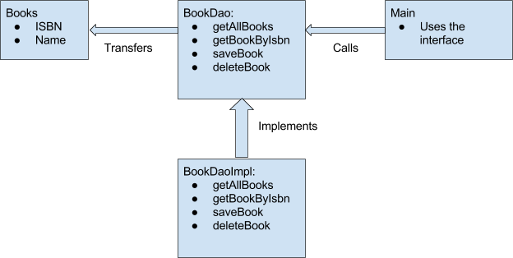

Exemple:

Dans le schema ci dessus, on a:

* Un objet “métier”, Books avec une classe Java associée
* Une interface DAO BookDao qui définit les méthodes d’accès à la base de données pour récupérer des objets Book, les stocker, ls supprimer …
* Une classe d’implémentation BookDaoImpl qui se charge concrètement:
  + De définir une connexion à la BDD
  + De définir et utiliser un driver, par exemple JDBC dans le contexte Java
  + D’implémenter les méthodes de l’interface DAO pour accéder aux données, les restituer, les enregistrer , les modifier et les supprimer

## Implémentation pour Supmaster

Nous allons implémenter le pattern DAO pour la classe Organisation.

Etape 1 : interface DAO

Ajouter une interface ***OrganisationDAO*** comme ci-dessous :

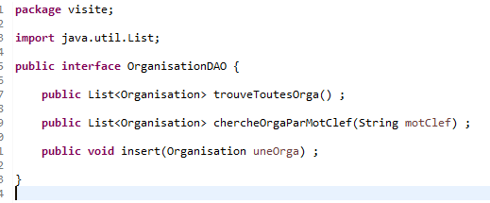

Etape 2 : implémentation de l’interface DAO

1. Créez une nouvelle classe nommée OrganisationDAOImpl , comme ci-dessous :

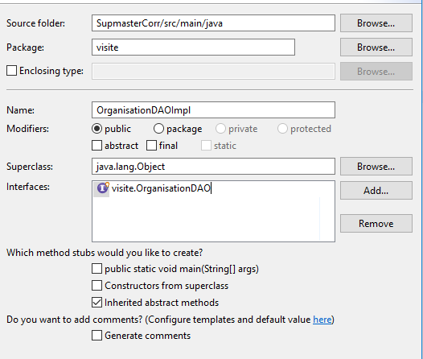

Puis choisissez d’implémenter toutes les méthodes.

1. Ensuite, on écrit le code de l’implémentation

Le driver et la connexion :

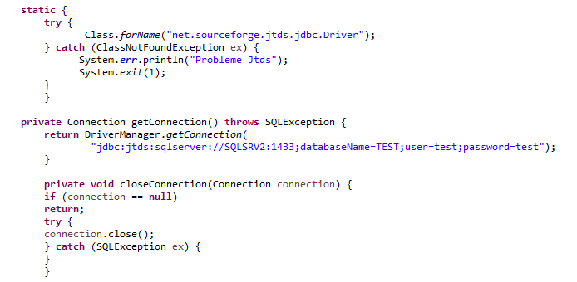

Question 1 : effectuez une recherche

Quel driver utilise t’on ? Comment se fait il qu’il soit disponible dans notre projet ? Que devriez vous faire comme modification pour utiliser votre propre base de données ?

1. On implémente la méthode trouveToutesOrga()

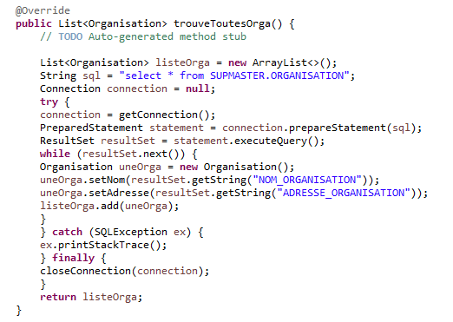

Etape 3 : on développe une classe d’utilisation de notre DAO

Créez une classe UtilisationDAO avec le code suivant :

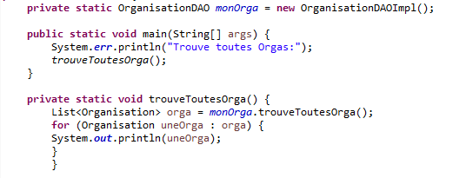

Question 2 : vérifiez que ce code marche. Que fait il ?

Exercice 1 : Ecrire un test unitaire de la méthode trouveToutesOrga, en utilisant Hamcrest et les matchers de Collection

Exercice 2 : Ecrire le code de la méthode chercheOrgaParMotClef dans la classe OrganisationDAOImpl

Exercice 3 : Ecrire le code de la méthode insert dans la classe OrganisationDAOImpl

Exercice 4 : Ecrire un test unitaire de la méthode insert dans la classe OrganisationDAOImpl